1. Zadanie pierwsze: Wspólnie z Rodzicami przygotujcie:
Przesyłamy schemat rozwoju fasoli, proszę omówić je z dziećmi i przystąpić do założenia własnej hodowli (zdjęcie i opis poniżej). Dziecko może każdego dnia, włącznie
z dniem rozpoczęcia hodowli, udokumentować co się zmienia (za pomocą własnych rysunków z obserwacji). Po powrocie do przedszkola chętnie wysłuchamy wszystkich opowieści o fasolach i obejrzymy przepiękne rysunki z obserwacji.
Potrzebne materiały:
- minimum 3 fasolki JAŚ
- słoik np.0,25l
- podstawka pod słoik (np. talerzyk, miseczka)
- gaza
- gumki recepturki
- woda
Sposób wykonania:
Złożyć gazę 2 krotnie, naciągnąć na słoik i przymocować za pomocą gumki recepturki, gazę wcisnąć do środka słoika, tak aby powstał dołek, w którym należy umieścić nasiona fasoli. Do słoika trzeba wlać tyle wody, żeby nasiona były stale wilgotne
(w razie potrzeby wodę należy uzupełniać kilka razy dziennie) .
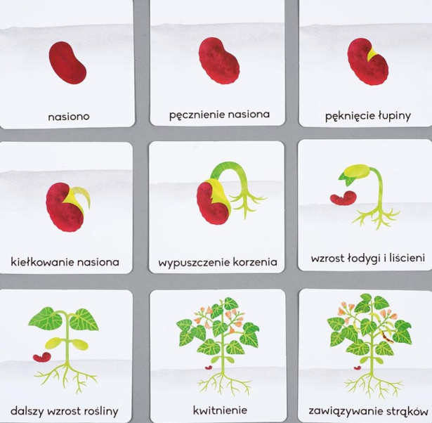
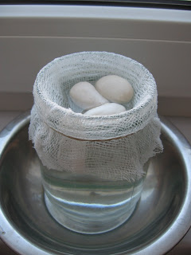

2. Nazwijcie i policzcie warzywa i owoce.

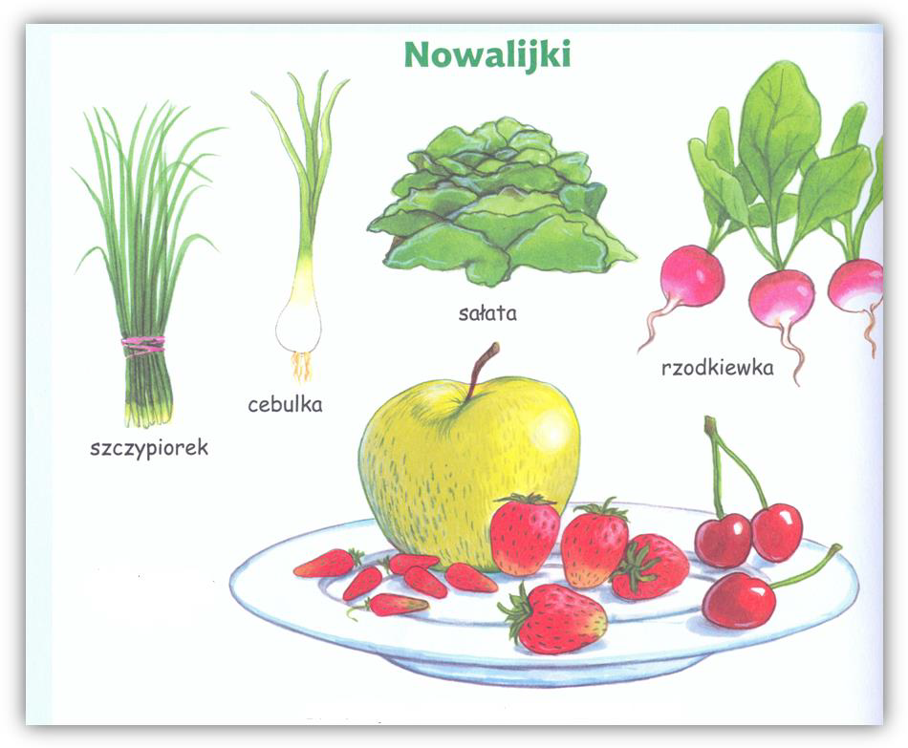

3. https://www.digipuzzle.net/minigames/simonsays/simonsays.htm?language=english&linkback=../../education/games/index.htm odtwarzajcie rytmy.

4. Słuchanie muzyki: Antonio Vivaldi - Cztery Pory Roku - Wiosna https://www.youtube.com/watch?v=Tl8Z-tr73ss.
Podczas słuchania muzyki kolorujemy kredkami lub malujemy farbami kwiaty:
https://drukowanka.pl/kolorowanka/rosnace-kwiatki-i-slonce/ i możemy pośpiewać:
https://www.youtube.com/watch?v=zT3fga8ogcQ&fbclid=IwAR1AmL-JQVMPtp26ht4IMKGYqshTcGjfNJbK30A2kQo7VsAzMNimEsWr0xk .

5. Wspólnie z Rodzicami przygotujcie zdrowy koktajl: Antywirusowy shake „a’la Biedroneczka”. Ciekawe jesteśmy, jakie zdrowe produkty wykorzystacie do jego przygotowania i jak go nazwiecie? Koktajl, wypijcie „na zdrowie”! Zapamiętajcie produkty, z których wykonacie koktajl.

6. Przyjście wiosny – słuchanie wiersza Jana Brzechwy.

Przyjście wiosny Jan Brzechwa
Naplotkowała sosna, że już zbliża się wiosna.
Kret skrzywił się ponuro: przyjedzie pewno furą...
Jeż się najeżył srodze raczej na hulajnodze.
Wąż sykną – ja nie wierzę, przyjedzie na rowerze.
Kos gwizdnął: Wiem coś o tym, przyleci samolotem.
Skąd znowu – rzekła sroka ja jej nie spuszczam z oka
i w zeszłym roku w maju widziałam ja w tramwaju.
Nieprawda wiosna zwykle przyjeżdża motocyklem.
A ja wam to dowiodę, że właśnie samochodem.
Nieprawda bo w karecie!
W karecie, co pan plecie?
Oświadczyć mogę krótko, że płynie właśnie łódką!
A wiosna przyszła pieszo już kwiaty z nią się śpieszą,
już trawy przed nią rosną i szumią witaj wiosno.
Dzieci rozmawiają z Rodzicem na temat wiersza oraz tego jak rozpoznać wiosnę. Rodzic zadaje pytania:
Jakie zwierzęta rozmawiały o przyjściu wiosny?
Jak wygląda wiosna? Co pojawia się na wiosnę?

7. https://www.youtube.com/watch?v=KVdIIKtm3Gg refrenu piosenki nauczcie się na pamięć.
Witaminki, witaminki,
dla chłopczyka i dziewczynki,
wszyscy mamy dziarskie minki,
bo zjadamy witaminki.

8. Jeszcze pomysł na prace plastyczną na dziś:
Zginamy kartkę na pół - malujemy tylko na jednej stronie kartki : wzór dowolny - następnie zamykamy kartkę - otwieramy i gotowe.
https://www.mamawdomu.pl/2013/02/motyl-odbijany-z-raczek.html – zobaczcie tu.

9. I coś dla ciała. Jedna z ulubionych propozycji muzycznych dzieci - do wspólnego posłuchania i pokazywania. Dzieciaczki uwielbiacie to więc nauczcie tańczyć swoich rodziców:https://www.google.com/search?q=ram+sam+sam&oq=ram+sam+&aqs=chrome.0.0j46j69i57j0l5.5727j0j8&sourceid=chrome&ie=UTF-8

10. Od dzisiaj w ramach spotkań z książką zapraszamy Biedroneczki i ich rodziców do lektury bajek edukacyjnych, które zaproponujemy. Zaczniemy od „Planety Bajek”. Będzie to potwierdzenie magicznej mocy bajek i książek.

Startujemy z I rozdziałem pt.:„ Pusta półka”. Drogie Biedronki narysujcie ilustracje do tych opowiadań i zbierajcie je, by stworzyć z nich swoją książeczkę. A jeśli rodzice wydrukują Wam do nich tekst tej bajki, będziecie autorami pełnowartościowej pozycji literackiej. Kiedy już się wreszcie spotkamy w przedszkolu, pokażecie nam swoje dzieła. Zaczynamy: https://www.youtube.com/watch?v=OliGhmMTpMU.

P.S.
Drodzy Państwo! Z myślą o naszych Biedroneczkach, przygotowałyśmy zabawę/ ćwiczenie rozwijające koordynację wzrokowo- ruchową ☺ Zachęcamy do wspólnych zabaw z dziećmi ! W zależności od opanowania umiejętności przez dziecko, zmieniamy poziom trudności wzoru. Pokazane w nagraniu karty są przykładowymi, bawcie się wzorami, twórzcie własne przykłady, każdy pomysł będzie dobry, oczywiście taki na miarę możliwości dzieci ! Życzymy dobrej zabawy ☺
https://www.youtube.com/watch?v=ZEpky2Wa7Pw

Dziękujemy Kochani Rodzice za tydzień pełen wspólnych zabaw :)
Razem damy radę!!!
p. MAGDA i p. OLA

